LABORATORIO 8.   
  
FRAGMENTACION VERTICAL.  
  
Introducción:  
  
Asuma que se ha definido una tabla PRODUCTOS y que se tienen entre otros, los siguientes requerimientos:  
  
a) Algunas sucursales pueden tener todos los productos, otras solamente los más solicitados en el lugar.   
  
b) El stock de cada producto es dependiente de la sucursal. Por ejemplo, en la sucursal “**N**” puede haber 10 palas anchas, en la sucursal “**S**” puede haber solo 5.

PARA CUMPLIR ESTE SEGUNDO REQUERIMIENTO DEBEMOS FRAGMENTAR Y REPLICAR

La definición formal de la tabla PRODUCTOS es  
  
PRODUCTOS = (CODIGOP, DESCRIPCION, STOCK, FABRICANTE, DIMENSIONES, FECHA)  
CP = CODIGOP  
D_CODIGOP = ENTERO > 0  
  
Se han elaborado dos fracciones de PRODUCTOS:  
  
F1_PRODUCTOS = (CODIGOP, FABRICANTE, DIMENSIONES)  
  
F2_PRODUCTOS = (CODIGOP, DESCRIPCION, STOCK, FECHA);  
  
Actividades:

1.- En la base remota:

** Recordar que podemos visualizar los objetos creados

column object_name format A20;

Column object_type format A20;

Select object_name, object_type from user_objects;

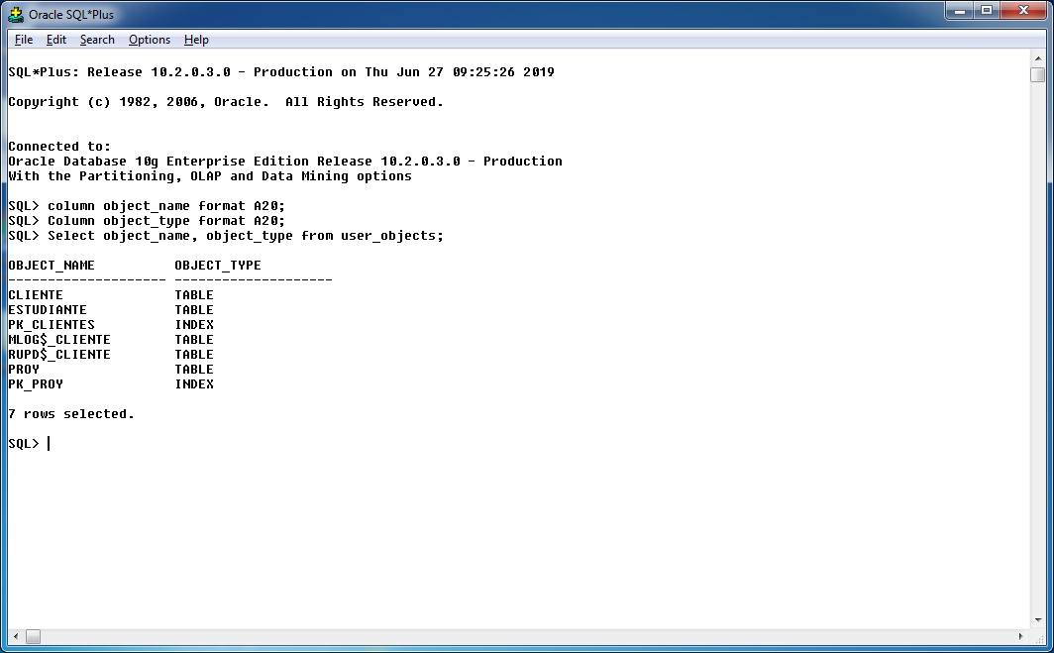

1.1  
CREATE TABLE F1_PRODUCTOS  
(CODIGOP NUMBER PRIMARY KEY  
CHECK (CODIGOP > 0),  
FABRICANTE VARCHAR (40),  
DIMESIONES VARCHAR (50));  
  
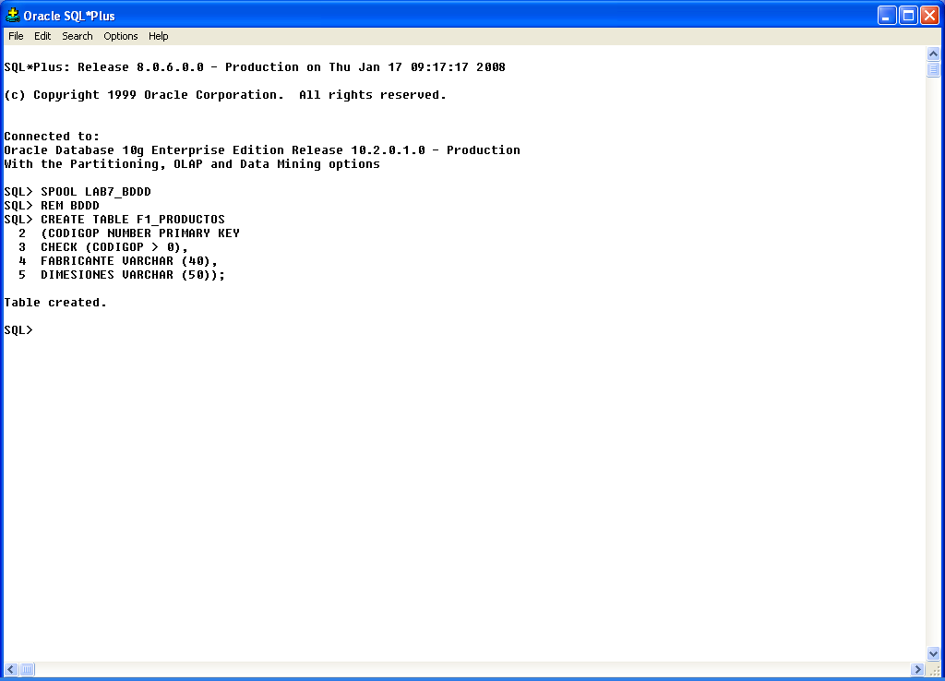

1.2 Para poder crear la réplica del fragmento F1:

CREATE SNAPSHOT LOG ON F1_PRODUCTOS;

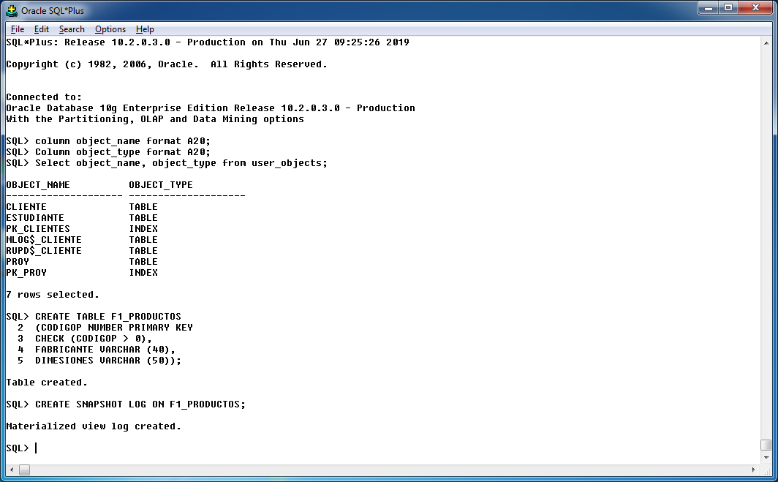

2.- En la base local:

column object_name format A20;

Column object_type format A20;

Select object_name, object_type from user_objects;

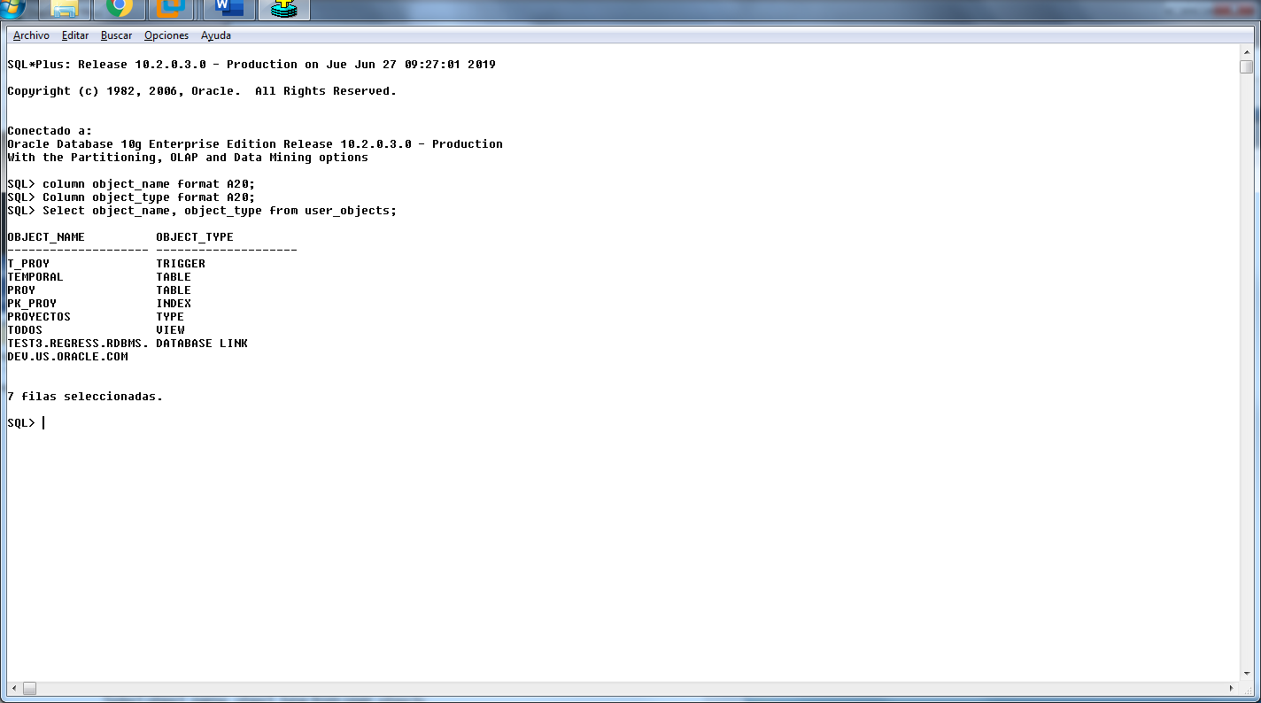

select * from all_db_links;

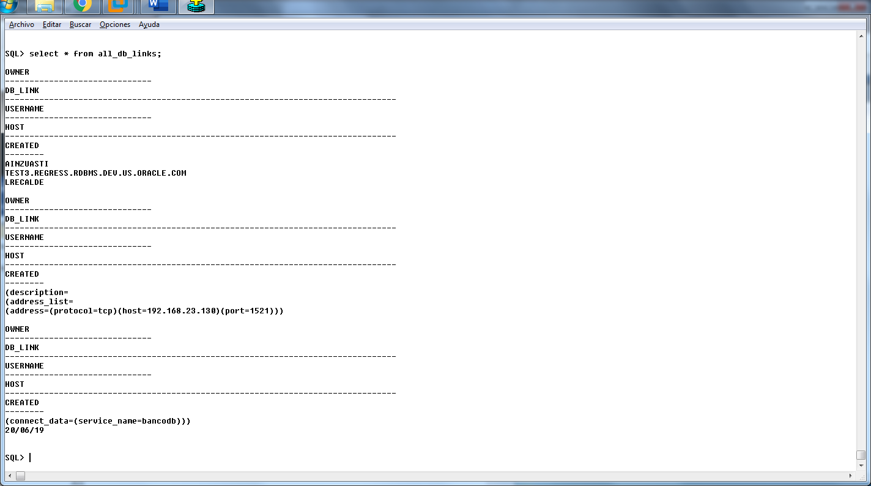

2.1 Se genera la replica:

CREATE SNAPSHOT S_F1_PRODUCTOS  
REFRESH FAST  
START WITH SYSDATE  
NEXT SYSDATE + 0.0001  
WITH PRIMARY KEY  
AS  
SELECT *   
FROM F1_PRODUCTOS@link_aRemota;  
  
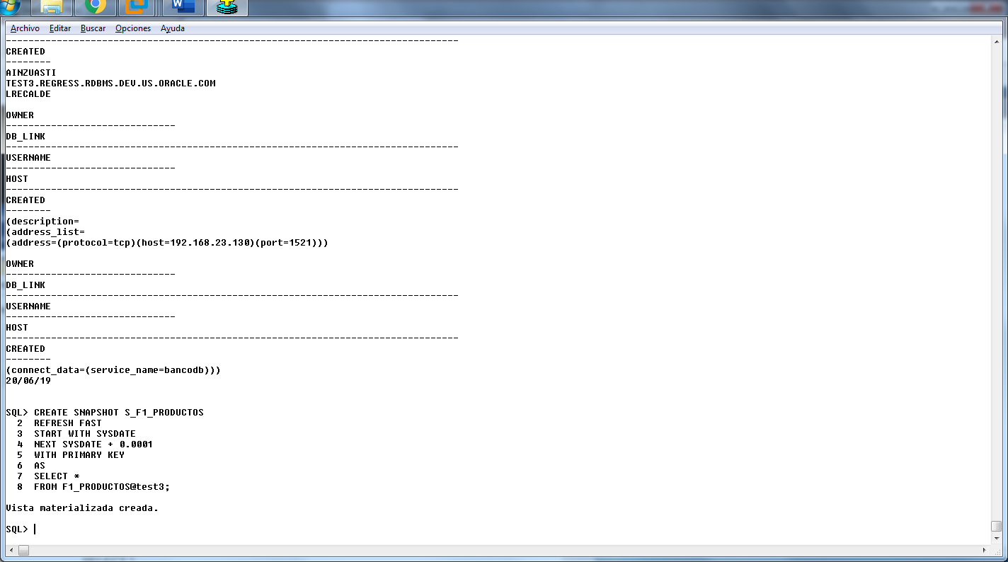

En la base local creamos la fragmentación dos, no estamos creando con clave primaria sino con UNIQUE, que nos permitirá mantener una copia al otro lado pero con diferente clave dependiendo del producto

CREATE TABLE F2_PRODUCTOS  
(CODIGOP UNIQUE,  
DESCRIPCION CHAR (40),  
STOCK NUMBER (10, 2),  
FECHA DATE,  
CONSTRAINT FK_F1 FOREIGN KEY (CODIGOP)  
REFERENCES S_F1_PRODUCTOS (CODIGOP));  
  
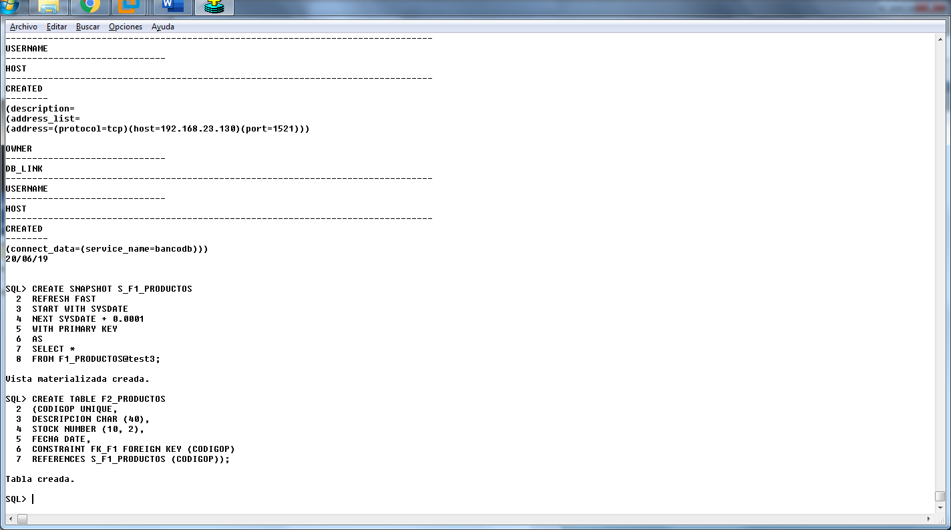

3. En la base remota:

Tendremos también el fragmento F2

CREATE TABLE F2_PRODUCTOS  
(CODIGOP UNIQUE,  
DESCRIPCION CHAR (40),  
STOCK NUMBER (10, 2),  
FECHA DATE,  
CONSTRAINT FK_F1 FOREIGN KEY (CODIGOP)  
REFERENCES F1_PRODUCTOS (CODIGOP));

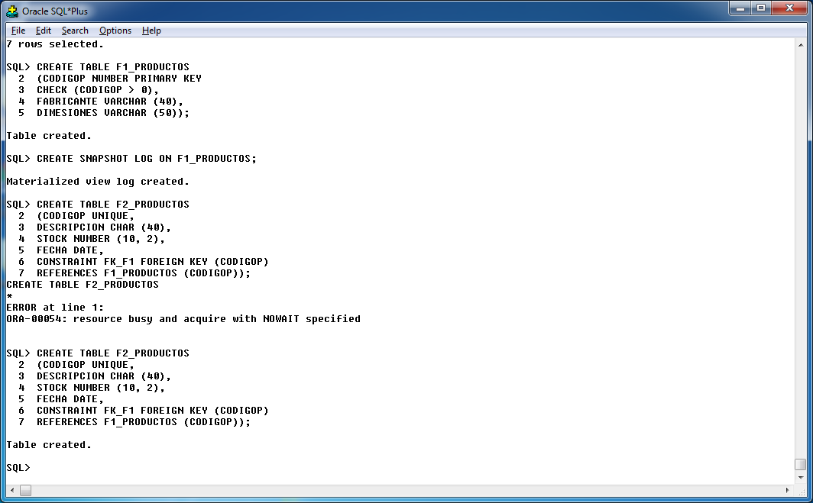

4. En la base remota:

4.1. Vamos a crear una vista con todos los productos pero con un campo adicional, que contiene la SUCURSAL, sea S o N

Responda: Que contiene la Vista?

CREATE VIEW V_PRODUCTOS  
AS   
SELECT ‘S’ SITIO, F.*, DESCRIPCION, STOCK, FECHA  
FROM F1_PRODUCTOS F, F2_PRODUCTOS;

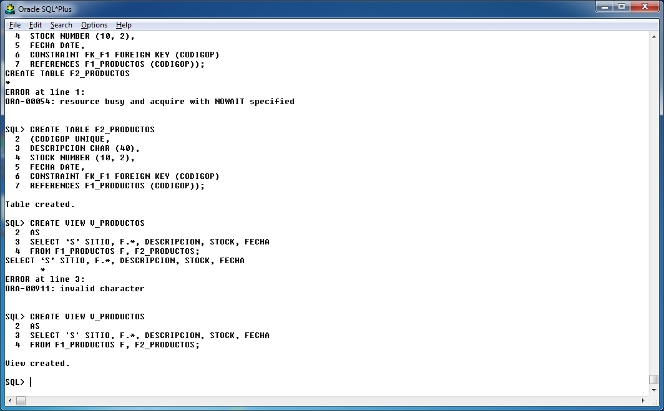

NOTA: Debemos tener un database link desde la remota a la local

CREATE DATABASE LINK test4

Connect to ainzuasti identified by ainzuasti

using ‘ (description=

(address_list=

(address=(protocol=tcp)(host=192.168.100.2)(port=1521)))

(connect_data=(service_name=orcl)))’;

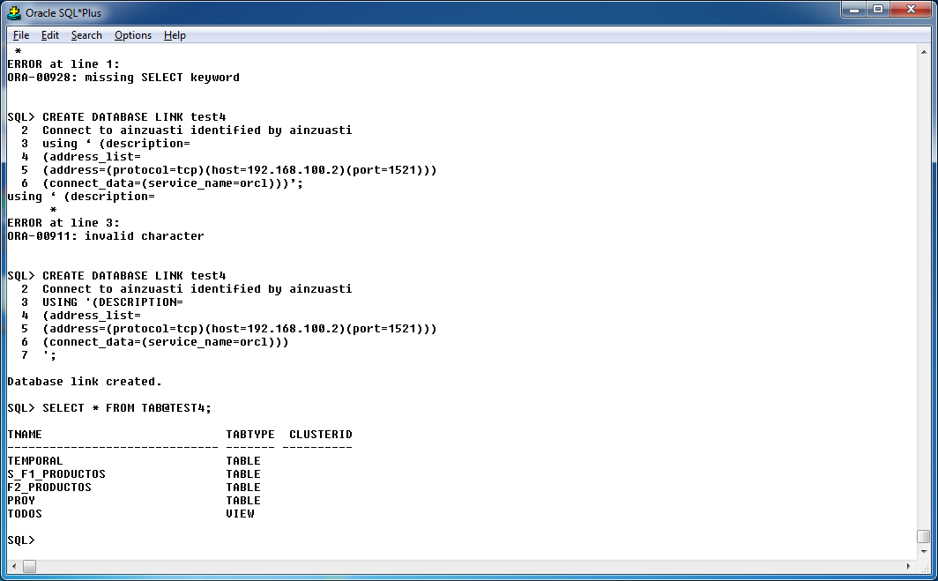

4.2 Crear el siguiente Trigger

CREATE OR REPLACE TRIGGER T_PRODUCTOS

INSTEAD OF INSERT

ON V_PRODUCTOS

FOR EACH ROW

DECLARE

CURSOR C1 IS

SELECT 1 FROM F1_PRODUCTOS

WHERE CODIGOP = :NEW.CODIGOP;

X C1%ROWTYPE;

BEGIN

OPEN C1;

FETCH C1 INTO X;

IF C1%ROWCOUNT = 0 THEN

INSERT INTO F1_PRODUCTOS

(CODIGOP, FABRICANTE, DIMESIONES)

VALUES

(:NEW.CODIGOP, :NEW.FABRICANTE, :NEW.DIMESIONES);

END IF;

IF :NEW.SITIO = 'S' THEN

INSERT INTO F2_PRODUCTOS

(CODIGOP, DESCRIPCION, STOCK, FECHA)

VALUES

(:NEW.CODIGOP, :NEW.DESCRIPCION, :NEW.STOCK, :NEW.FECHA);

ELSE

INSERT INTO F2_PRODUCTOS**@test4**

(CODIGOP, DESCRIPCION, STOCK)

VALUES

(:NEW.CODIGOP, :NEW.DESCRIPCION, :NEW.STOCK);

END IF;

END;

.

/

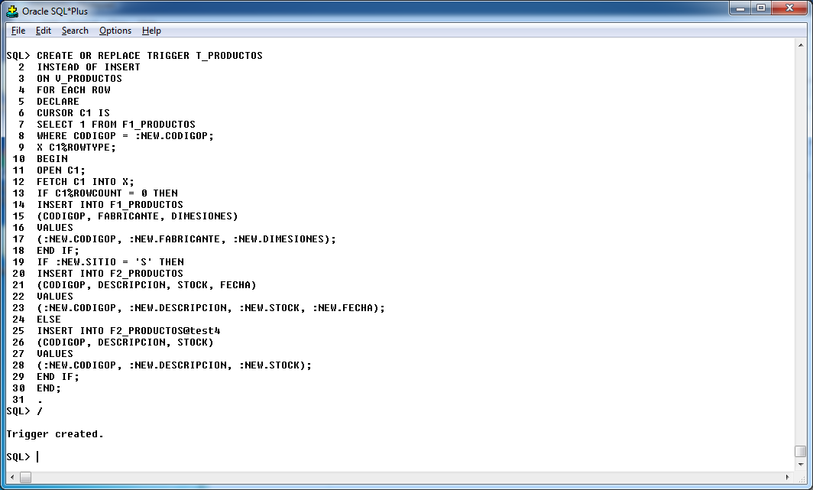

Probar las siguientes inserciones e ir verificando qué pasa en los diferentes fragmentos y sus replicas:

INSERT INTO V_PRODUCTOS VALUES  
(‘S’, 1, ‘Papel bond’,’A4’,’Blanco’, 10, SYSDATE);

COMMIT;

SELECT * FROM V_PRODUCTOS;

SELECT * FROM F1_PRODUCTOS;

SELECT * FROM F2_PRODUCTOS;

SELECT * FROM S_F1_PRODUCTOS@TEST4;

SELECT * FROM F2_PRODUCTOS@TEST4;

INSERT INTO V_PRODUCTOS VALUES

('S', 1, 'Papel bond','A4','Blanco', 10, SYSDATE);

COMMIT;

SELECT * FROM V_PRODUCTOS;

SELECT * FROM F1_PRODUCTOS;

SELECT * FROM F2_PRODUCTOS;

SELECT * FROM S_F1_PRODUCTOS@TEST4;

SELECT * FROM F2_PRODUCTOS@TEST4;

INSERT INTO V_PRODUCTOS VALUES

('N', 1, 'Papel bond','A4','Blanco', 10, SYSDATE);

COMMIT;

SELECT * FROM V_PRODUCTOS;

SELECT * FROM F1_PRODUCTOS;

SELECT * FROM F2_PRODUCTOS;

SELECT * FROM S_F1_PRODUCTOS@TEST4;

SELECT * FROM F2_PRODUCTOS@TEST4;

INSERT INTO V_PRODUCTOS VALUES

('S', 2, 'Esferos','Bic','Azules', 500, SYSDATE);

COMMIT;

SELECT * FROM V_PRODUCTOS;

SELECT * FROM F1_PRODUCTOS;

SELECT * FROM F2_PRODUCTOS;

SELECT * FROM S_F1_PRODUCTOS@TEST4;

SELECT * FROM F2_PRODUCTOS@TEST4;

INSERT INTO V_PRODUCTOS VALUES

('N', 2, 'Esferos','Bic','Azules', 1000, SYSDATE);

SELECT * FROM V_PRODUCTOS;

SELECT * FROM F1_PRODUCTOS;

SELECT * FROM F2_PRODUCTOS;

SELECT * FROM S_F1_PRODUCTOS@TEST4;

SELECT * FROM F2_PRODUCTOS@TEST4;